标题：1步2步3步4步，教你轻松搞定网上营业厅用电报装
头图：
正文：
登录广东电网网上营业厅：https://95598.gd.csg.cn/
进入系统后选择自己所在的地区
点击“我要新装”，进入报装页面
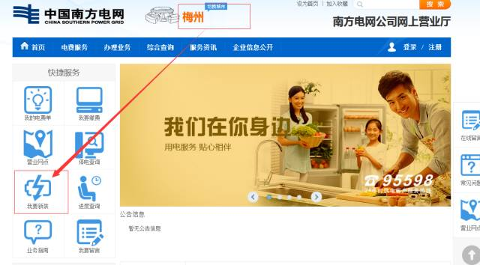
1.低压居民用户
1．1进入办理
选择“低压居民用户”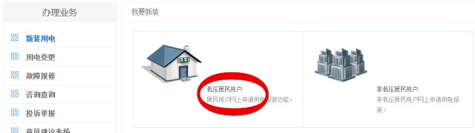
1.2查看办理指引
查看低压居民用电新装申请办理指引
点击“懂了！我要报装”填写申请资料
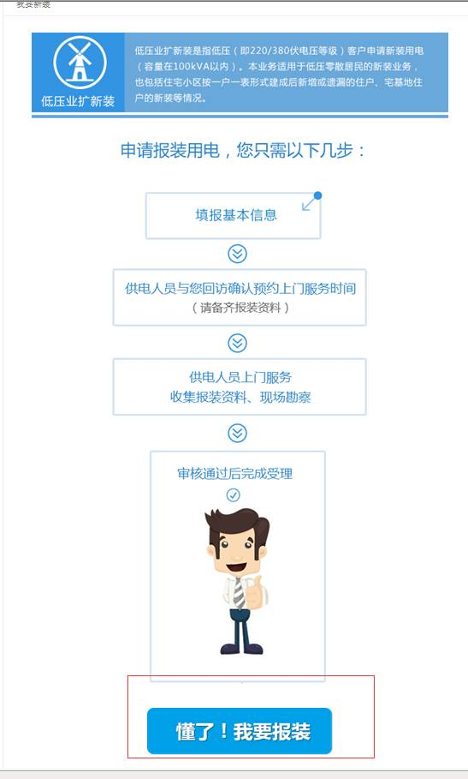
1.3填写申请信息
确定用电报装区域
填写用电信息和经办人信息点击“提交”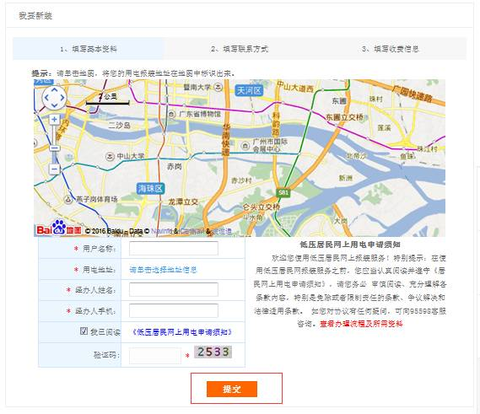
1.4申请成功
登记申请成功后，系统为您生成工作单编号
95598客服人员将会尽快与您联系
请保持电话畅通
2.非低压居民新装
2.1进入办理
选择“非低压居民用户”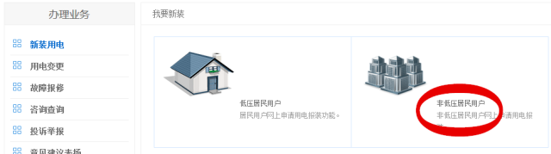
2.2查看办理指引
查看非低压居民用电新装申请办理指引
点击“懂了！我要报装”
填写申请资料
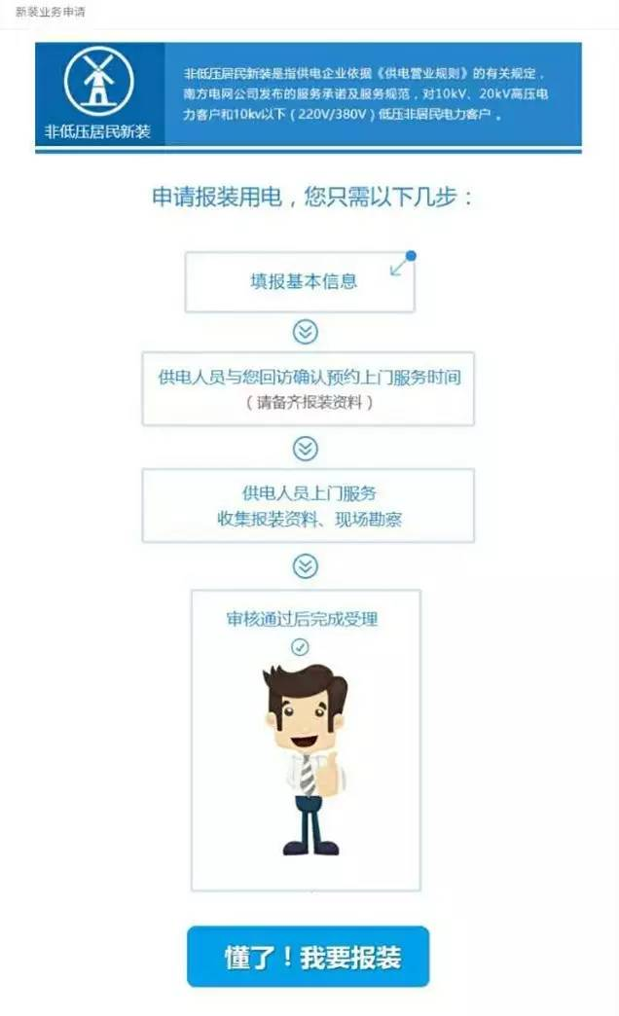
2.3填写申请信息
确定用电报装区域，填写用电信息和经办人信息
填写“新装容量”
点击“提交”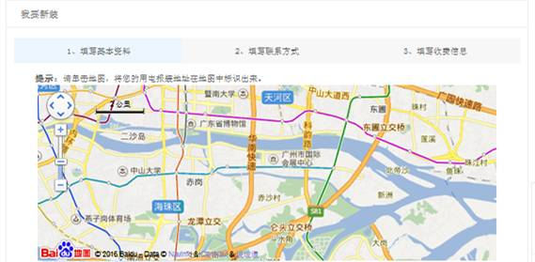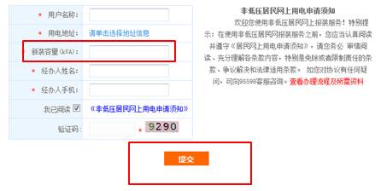
2.4申请成功
登记申请成功后，系统为您生成工作单编号
95598客服人员将会尽快与您联系
请保持电话畅通

